OFICINA DE PLANIFICACIÓN DEL ÁREA METROPOLITANA DE SAN SALVADOR (OPAMSS)
UNIDAD DE ACCESO A LA INFORMACIÓN PÚBLICA (UAIP)

GUIA DEL SISTEMA DE ARCHIVO INSTITUCIONAL
OPAMSS
SEGÚN LA NORMA INTERNACIONAL PARA DESCRIPCIÓN DE INSTITUCIONES
CON ACERVO ARCHIVÍSTICO
ISDIAH (1ª. Ed.)

SAN SALVADOR, JULIO 2018

INTRODUCCIÓN

La presente Guía de descripción del Sistema de Archivo Institucional de COAMSS - OPAMSS, ha sido elaborada en base a la Norma Internacional para Descripción de Instituciones con Acervo Archivístico ISDIAH (1ª Ed.)

Esta guía de descripción institucional se ha elaborado en el marco del cumplimiento a la Ley de Acceso a la Información Pública LAIP, la cual contiene información referente a los fondos documentales, historias, marcos legales administrativos, informes técnicos, expedientes de trámites, estudios investigaciones, planes de trabajo, acervo documental sobre el tema de control y planificación territorial.

Definiciones:
Fondo documental: Conjunto de impresos y manuscritos que tiene una biblioteca.

O P A M S S
1. ÁREA DE IDENTIFICACIÓN
1.1 Identificador | SV – OPAMSS  El Salvador - Oficina de Planificación del Área Metropolitana de San Salvador
1.2 Forma autorizada del nombre | Oficina de Planificación del Área Metropolitana de San Salvador  Consejo de Alcaldes y Oficina de Planificación del Área Metropolitana de San Salvador
1.3 Forma paralela del Nombre | OPAMSS
1.4 Otras formas del Nombre | COAMSS - OPAMSS
1.5 Tipo de institución que conserva los fondos Documentales | Gestión: Entidad Autónoma Municipal  Ciclo vital: Archivo Técnico, Archivos Administrativos de Gestión, Archivo de Gestión Tipología: Archivo gestión documental.
2. ÁREA DE CONTACTO
2.1 Localización y dirección | Unidad de Acceso a la Información Pública – UAIP  Archivo Institucional  Final Diagonal San Carlos, 25c. Poniente y 15av. Norte, col. Layco. San salvador.
2.2 Teléfono, fax correo electrónico | PBX: (503) 2234-0600  Fax: (503) 2234-0614  Correo electrónico: informacion@opamss.org.sv
2.3 Personas de contacto | Oficial de Información – Marlene Solano  Correo electrónico: marlene.solano@opamss.org.sv  Responsable de archivo Institucional – Jocelyn Castillo  Correo electrónico: ugda@opamss.org.sv
3. ÁREA DE DESCRIPCIÓN
3.1 Historia de la institución que custodia los fondos Documentales | La iniciativa de crear el Consejo de Alcaldes del Área Metropolitana de San Salvador, tiene su origen en 1986 a raíz del terremoto de octubre de ese mismo año, con la finalidad de favorecer la reconstrucción del Área en forma unida y gestionar proyectos comunes; en este orden las Alcaldesas y Alcaldes, amparados en la Constitución de la República y el Código Municipal, se constituyen legalmente como Consejo de Alcaldes del Área Metropolitana de San Salvador, COAMSS; según Estatuto en julio de 1987.  Luego que se constituyera el COAMSS, los Gobernantes Locales integrantes del Consejo, visualizaron que sus municipios se habían convertido en una metrópoli, cuyos problemas no podían ser tratados en forma aislada; buscando soluciones integrales y basados en la Constitución de la República y el Código Municipal crean La Oficina de Planificación del Área Metropolitana de San Salvador, OPAMSS, en octubre de 1988; con el propósito de lograr las finalidades establecidas en su acuerdo de creación y la definen como un Ente Técnico Asesor que investiga, analiza y propone soluciones a la problemática que afecta el desarrollo urbano integral del Área Metropolitana de San Salvador.  En noviembre de 1992, por medio del COAMSS, se presenta un Anteproyecto de Ley para ordenar el desarrollo del territorio y el 08 de diciembre de 1993, la Asamblea Legislativa de la República de El Salvador, emite la Ley de Desarrollo y Ordenamiento Territorial del Área Metropolitana de San Salvador y de los Municipios Aledaños, la cual tiene como objeto: Regular el ordenamiento territorial y el desarrollo urbano y rural del AMSS y Municipios Aledaños; y en la que se puede destacar que:  - Define el Área Metropolitana de San Salvador y de los Municipios Aledaños como una sola unidad urbanística o conurbación.  - Define los Organismos responsables de la planificación, coordinación y control del desarrollo territorial en el AMSS, a través del Marco Institucional, el cual reconoce al COAMSS y la OPAMSS, el primero, como Organismo administrador que ejerce las funciones en materia urbanística y la segunda, como Organismo técnico que actuará como Secretaría Ejecutiva del Consejo de Alcaldes.  - Da la facultad al COAMSS de aprobar el Reglamento a la Ley.  - Cede a la OPAMSS, la facultad de dar curso legal a los trámites necesarios para: calificar el uso del suelo en áreas permitidas, vedadas o restringidas, el otorgamiento de permisos parcelación o construcción; definir alineamientos viales y zonas de retiro; obtener el aval del municipio para la realización de proyectos, mediante el trámite de revisión vial y zonificación; y efectuar recepciones de obras a todo proyecto a realizar en el AMSS, que cumpla con los requerimientos.  El COAMSS, el 18 de enero de 1994, reforma los Estatutos de la OPAMSS y la define como una Institución Autónoma Municipal, que tendrá autonomía administrativa, patrimonial, presupuestaria y con personería jurídica propia. Los objetivos de la OPAMSS se conciben para investigar y analizar los problemas de desarrollo del AMSS y dar asesoría al COAMSS por medio de programas y proyectos estratégicos que posibiliten el desarrollo integral del Área Metropolitana.  Con la entrada en vigencia de la Ley de Desarrollo y Ordenamiento Territorial del Área Metropolitana de San Salvador y de los Municipios Aledaños, y la creación de su Reglamento en Abril del año 1995, estas instancias vieron fortalecida su actuación, ya que estos instrumentos de Ley reconocen sus fines en concordancia con las funciones y finalidades establecidas en sus Acuerdos de Creación (Estatutos).  El COAMSS es el Órgano Directivo de la OPAMSS y para el cumplimiento de sus funciones nombra un(a) Director(a) Ejecutivo(a); la administración directa de la Oficina, la ejerce el COAMSS, a través de su Coordinador General y la Dirección Ejecutiva. La sostenibilidad de la OPAMSS procede de los aportes a que se obligan los Municipios, estableciendo tasas por la prestación de servicios en el área de control del desarrollo urbano, así como también de recursos procedentes de la ejecución de proyectos financiados por organismos de cooperación nacional e internacional.
3.2 Contexto cultural y geográfico | La OPAMSS está situada en el Centro de San Salvador, en un edificio de dos niveles, ubicado en la Colonia Layco.
3.3 Atribuciones /fuentes legales | DO T296 No.129; 14/07/87  DO T306 No.24; 03/02/90  DO T383 No.69; 17/04/09  DO T414 No.55; 20/03/17
3.4 Estructura administrativa | Se detallan las Unidades Administrativas que conforman la OPAMSS y su ente rector COAMSS.  Así mismo se detalla la asignación de códigos por unidades, con el fin de organizar los archivos de forma jerárquica y con criterios funcionales.  Detalle de Clasificaciones:  DIRECCIÓN EJECUTIVA REFERENCIA  Dirección Ejecutiva DE-000-18  Unidad Jurídica DE-000-18/UJDCA  Unidad Financiera Institucional y Administrativa DE-000-18/UFIA  * Administración DE-000-18/UFIA-ADMIN  * Informática * Contabilidad * Presupuesto * Tesorería DE-000-18/UFIA-IT DE-000-18/UFIA-CONT DE-000-18/UFIA-PRE DE-000-18/UFIA-TES  Unidad de Adquisiciones y Contrataciones Institucionales DE-000-18/UACI  Unidad de Recursos Humanos DE-000-18/URRHH  Unidad de Acceso a la Información Pública y Transparencia DE-000-18/UAIPT  Sistema de Información Metropolitano DE-000-18/SIM  * Observatorio Metropolitano DE-000-18/SIM-OM  * Centro de Información * Unidad de Gestión Documental y Archivo DE-000-18/SIM-CI DE-000-18/SIM-UGDA  Dirección Ejecutiva / Subdirección de Control del Desarrollo Urbano DE-000-18/CDU  Dirección Ejecutiva / Subdirección de Planificación e Investigación DE-000-18/PI  Dirección Ejecutiva / Desarrollo Social y Económico DE-000-18/DSE  SUDIRECCIÓN DE CONTROL DEL DESARROLLO URBANO REFERENCIA  Subdirección CDU-000-18  Apoyo Técnico Especializado CDU-000-18/ATE  Departamento de Revisión Preliminar CDU-000-18/DRP  Unidad de Agilización de Trámites CDU-000-18/UAT  Departamento de Uso de Suelo CDU-000-18/DUS  Departamento de Línea de Construcción, Revisión Vial y Zonificación CDU-000-18/DLCRVZ  Departamento de Factibilidad de Aguas Lluvias CDU-000-18/DFALL  Departamento de Urbanización y Construcción CDU-000-18/DUC  Departamento de Monitoreo y Recepción de Obras CDU-000-18/DMRO  SUDIRECCIÓN DE PLANIFICACIÓN E INVESTIGACIÓN REFERENCIA  Subdirección de Planificación e Investigación PI-000-18  Unidad de Planificación PI-000-18/UPLANIF  Unidad Ambiental PI-000-18/UAMBTAL  Unidad de Gestión de Grandes Proyectos Urbanos PI-000-18/UGGPU  DESARROLLO SOCIAL Y ECONÓMICO REFERENCIA  Desarrollo Social y Económico DSE-000-18  Unidad de Desarrollo Económico y Cohesión Social DSE-000-18/UDECS  Unidad para el Manejo de Empresas Sociales y Residuos Sólidos DSE-000-18/UMESRS  Escuela Metropolitana DSE-000-18/EM  COAMSS REFERENCIA  Asistencia Ejecutiva y Gestión Estratégica Metropolitana AEGEM-000-18  Comunicaciones y Relaciones Públicas AEGEM-000-18/COMMRRPP  Gestión de Proyectos Innovación y Desarrollo Metropolitano AEGEM-000-18/GPROY AEGEM-000-18/IDM  Nota: Ver Organigrama en anexo.
3.5 Gestion de documentos y política de ingreso | El Sistema de Archivo de la OPAMSS será único, se denominará Archivo de Gestión Documental y estará segmentado de acuerdo a las categorías que se describen a continuación: Centro de Documentación, Archivo Técnico Especializado y Archivo Administrativo Financiero.  Cada acción de transferencia de documentos entre las unidades administrativas y la unidad de Archivo, será coordinada y supervisada para implementar dinámicas de trabajo eficientes que faciliten la recuperación de los documentos.  Se conocerá y detallará la dinámica de flujo documental en cada una de las unidades o departamentos de OPAMSS.  Los ingresos de documentos se efectúan por generación propia y por transferencia.
3.6 Edificio | El Sistema de Archivo de Gestión Documental estará ubicado en el edificio de OPAMSS, donde se albergan los archivos de gestión.  De acuerdo a las categorías de segmentación de archivo, el archivo técnico se ubicará siempre en el edificio de OPAMSS.
3.7 Secciones y otras colecciones custodiadas | La OPAMSS cuenta con Archivo de Gestión que apoya a las actividades principales de la institución, además cuenta con un archivo especializado que contiene los expedientes de trámites realizados en OPAMSS y el archivo administrativo financiero.  Parte de esta información está en proceso de ser ordenada cronológicamente y en atención a criterios de procedencia, los cuales darán inicio al proceso de clasificación de los documentos según normas archivísticas internacionales para descripción documental.
3.8 Instrumentos de descripción, guías y publicaciones | Guía de Archivo (2018)
4. ÁREA DE ACCESO
4.1 Horarios de apertura | Apertura al público: lunes a viernes de 8:00 a.m. a 12:30p.m. Y de 01:10p.m. A 4:00 p.m.  Cerrado al público: sábado y domingo  Cerrado días de asueto y vacaciones: Semana Santa, 1° de mayo, 10 de mayo, 17 de junio, vacaciones de agosto, 15 de septiembre, 2 de noviembre y del 24 de diciembre al 02 de enero.
4.2 Condiciones y requisitos para el uso y el acceso | La solicitud de información se presenta al Oficial de Información por los medios disponibles, en la cual se deberá indicar el tipo de información que se solicita, la cual se gestionará en las instancias correspondientes.  El acceso a la información es libre para todo el ciudadano, previo a la presentación del Documento Único de Identidad Personal (DUI) o pasaporte, carné de minoridad, carnet de residencia en el caso de usuarios extranjeros que requieran información.  Únicamente se requerirá autorización expresa del responsable del Archivo Técnico Especializado para la consulta de:  - Expedientes de Trámites  - Documentación en proceso de clasificación y descripción.  - Rollo de Planos de Expedientes de Trámites  - Originales que están disponibles o copia digital.
4.3 Accesibilidad | La infraestructura de la UAIPT está ubicada en las instalaciones del edificio de OPAMSS, en Final Diagonal San Carlos, Entre 25 C. Pte. y 15 Av. Norte, Col. Layco, San Salvador.  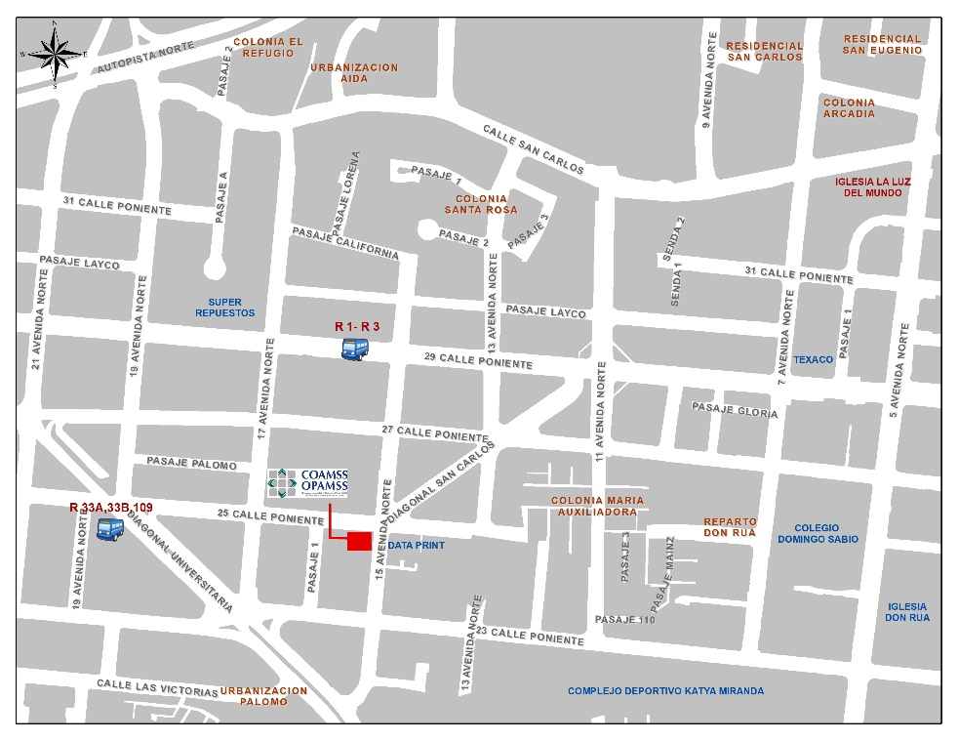  La entrada principal a OPAMSS se encuentra sobre la 15 Av. Norte, entrando por el parqueo, luego el área de recepción y después pasando por el Departamento de Revisión Preliminar.
5. ÁREA DE SERVICIOS
5.1 Servicios de ayuda a la investigación | Dentro de la segmentación de la información, se cuenta con un centro de documentación especializado en temas de desarrollo, ordenamientos territoriales y afines al desempeño de la institución.
5.2 Servicios de reproducción | Se presta el servicio de fotocopia simple y certificada de acuerdo a los costos establecidos en las tasas aprobadas por el Consejo de Alcaldes del AMSS.
5.3 Espacios públicos | Los espacios públicos en el edificio son: el área de recepción, parqueo, baños para ambos sexos, dentro de las instalaciones se cuenta con un espacio adecuado para la atención de un número mínimo de solicitantes que requieran documentos y/o realizar consultas.
6. ÁREA DE CONTROL
6.1 Identificador de la descripción | SV – OPAMSS  El Salvador – Oficina de Planificación del Área Metropolitana de San Salvador
6.2 Identificador de la institución | OPAMSS  Oficina de Planificación del Área Metropolitana de San Salvador
6.3 Reglas y/o convenciones | ISDIAH
6.4 Estado de elaboración | Descripción definitiva
6.5 Nivel de detalle | Descripción total
6.6 Fechas de creación, revisión o eliminación | 2016-01-31 CREACIÓN  2018-07-16 REVISIÓN Y ACTUALIZACIÓN
6.7 Lengua (s) y escrituras (s) | Español - Spa
6.8 Fuentes | Sitio web de OPAMSS http://www.opamss.org.sv
6.9 Notas de mantenimiento | Jocelyn Castillo, Técnica de la Unidad de Gestión Documental y Archivo

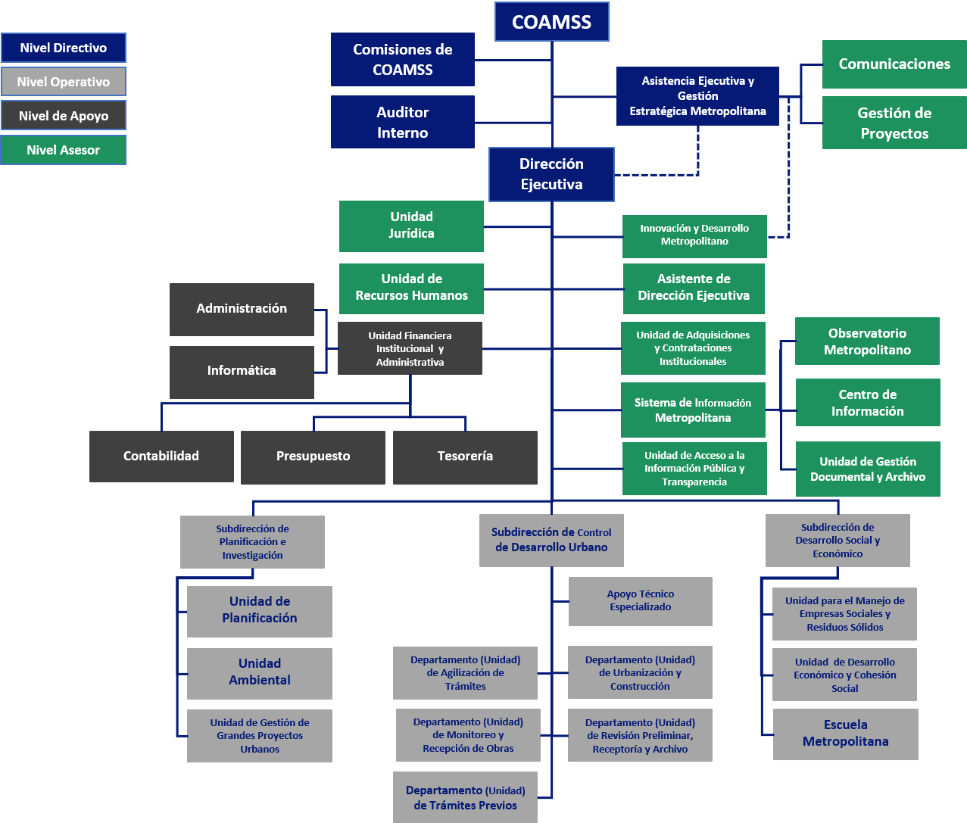
COAMSS/OPAMSS AÑO 2018

